山东省药品集中采购平台
企业网上申请开户使用说明

（V1.0）

山东省公共资源交易中心

目 录
1 建立平台用户 3
2提交信息相关资质信息 4
2.1 企业的基本情况 6
2.1.1发送信息至审核部门 7
2.2 企业营业执照 7
2.2.1 营业执照信息的输入 8
2.2.2 图片信息上传 8
2.2.3发送审核部门 10
2.3 其他资质信息 10
3 企业信息总览 10
3.1 企业信息提交经办机构审核 11
4 申请信息的提交 12

1 建立平台用户
在“山东省药品集中采购平台”的登录界面中，点击“新企业开户”，如下：
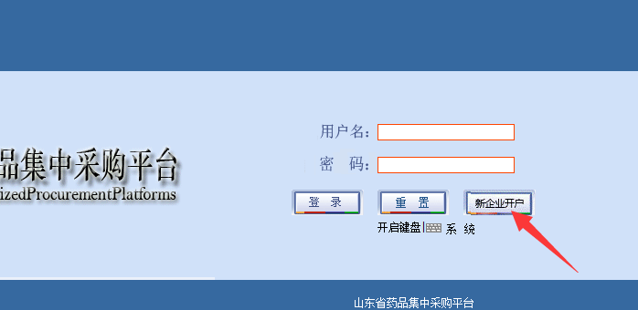
系统显示如下：
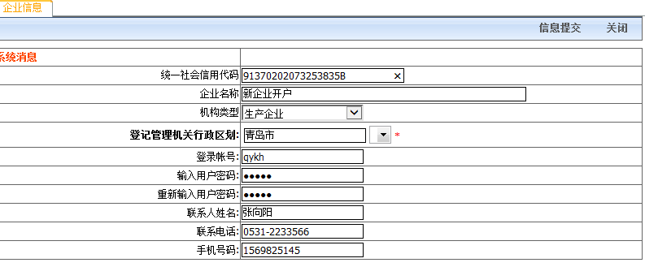
填写企业相应信息及联系人信息。
特别提醒：
- 一个企业只能注册一次。平台内已开户的企业不能重新开户。
- 登录帐号可以由英文字母及数字组成。不建议使用汉字。
- 登录帐号及密码应妥善保管。
- 机构类型：生产企业是指药品生产企业，国外产品代理企业视为生产企业。配送企业是指药品配送企业。
信息输入完毕，点击窗口工具栏中的“信息提交”。系统会相应信息检查，如果信息不符合要求，则提示错误信息。如果信息符合要求，则系统提示：
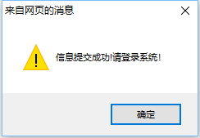

2提交信息相关资质信息
在“山东省药品集中采购平台”的登录界面中，使用刚才设定登录帐号及密码登录平台(如qykh)。
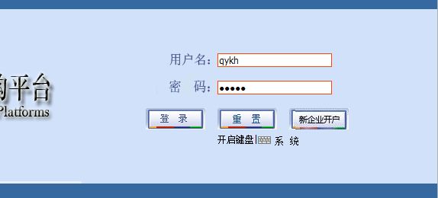
系统显示如下：
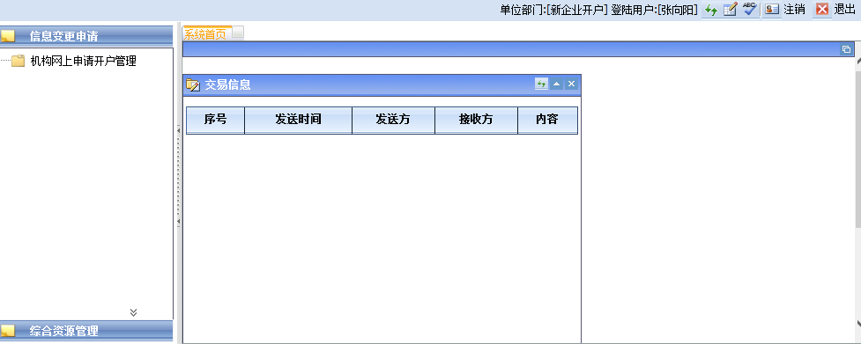
在上图中，点击左边菜单栏中的“机构网上申请开户管理”。系统显示如下：
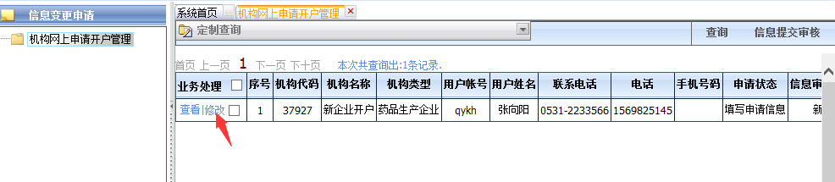
图1
点击列表中的“修改”，系统显示如下：
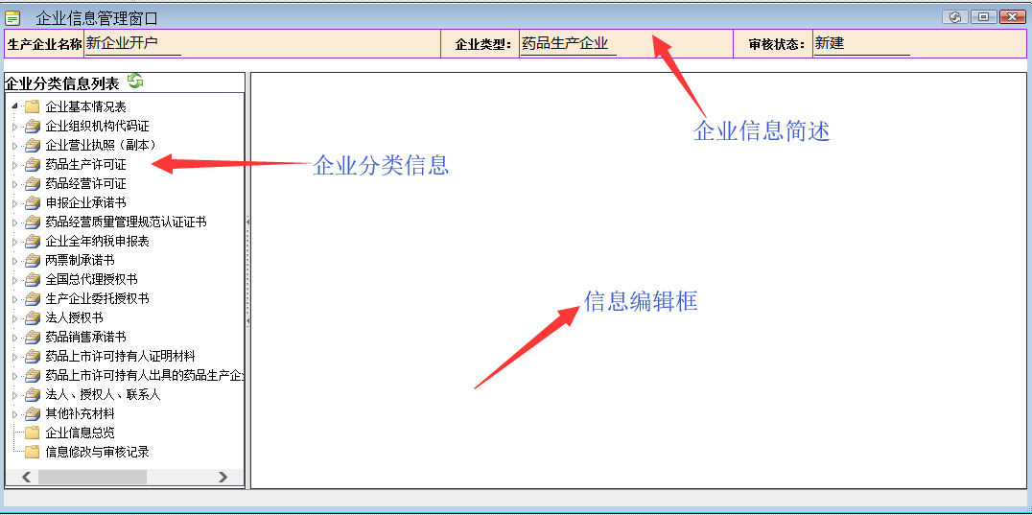
图2
在上面窗口中，包含下面3个部分：
- 企业信息简述：描述企业的主要信息。
- 企业分类信息：把企业的信息分类列表。
- 信息编辑框：编辑企业的各类信息。

2.1 企业的基本情况
在“图2”中，点击“企业分类信息列表”中的“企业基本情况”，系统显示如下：
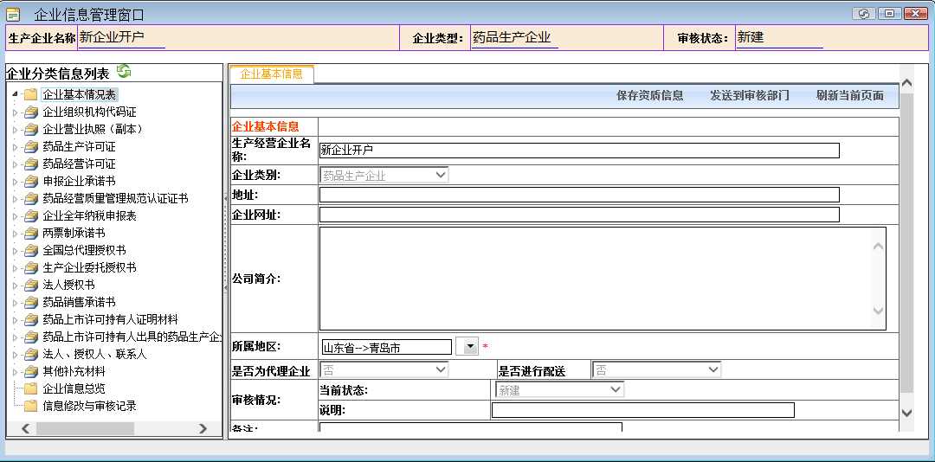
图2-1
根据企业自身的情况，填写相应内容。

2.1.1发送信息至审核部门
当所有信息填写完毕，确认无误后，点击页面中“发送到审核部门”。这样审核部门即可看到企业的基本信息。此时“基本情况”的状态为“新建送审”。

2.2 企业营业执照
在“图2”中，点击“企业分类信息列表”中的“企业营业执照（副本）”，如果此项信息还没有录入，系统显示如下：
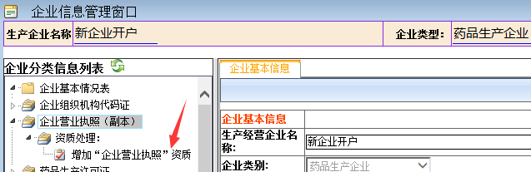
再点击上图中箭头所指的项，系统显示如下：
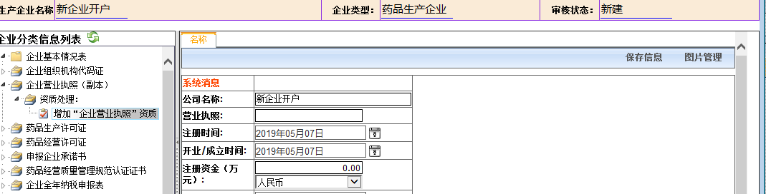
图2-2
上图分为左右两部分：左边是需要输入的营业执照的相关信息；右边是需要上传图片信息。

2.2.1 营业执照信息的输入
根据营业执照的内容填写相应的内容.。

2.2.2 图片信息上传
在“图2”的工具栏中，有“图片管理”一项，当鼠标移其上面时，系统显示如下：
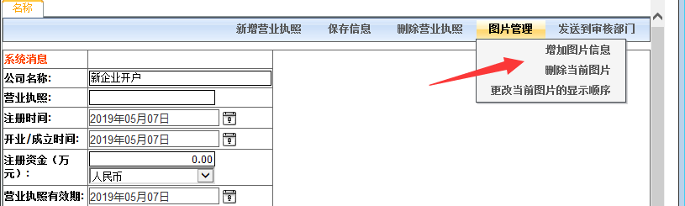
因此图片管理有三项功能：
一、“增加图片信息”：上传新的图片。点击其功能后，系统显示如下：
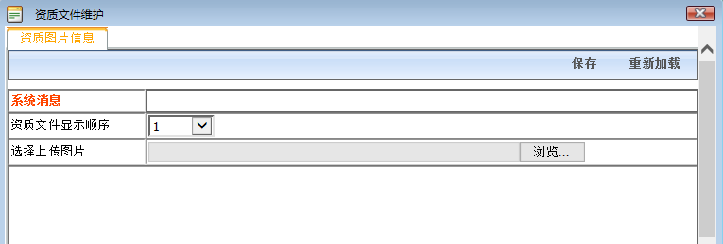
点击“浏览”，弹出本地文件加载窗口，找到需要上传的图片文件，点击“打开”（注：资质文件图片要清晰，不清晰的将通不过审核，文件大小不要超过2M，最好在1M以下，以免打开速度较慢，扫描图片一般较大，可通过图片编辑工具进行压缩，一般都可以处理到1M以下），
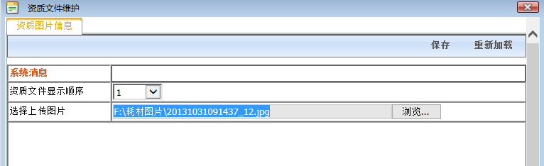
单击“保存”，当前选择的图片即上传完毕。依次上传所有图片信息。
退回上窗口后，系统显示如下：
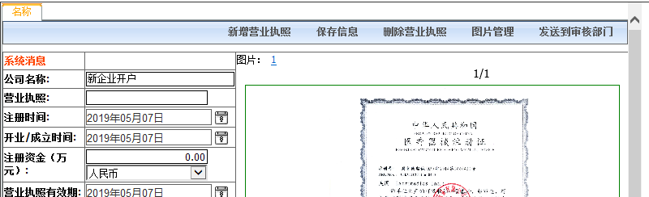
二、“删除当前图片”：把当前在图片栏中显示的图片删除。删除后，当前图片个数减1。
三、“更改当前图片的显示顺序”：单击后系统显示：
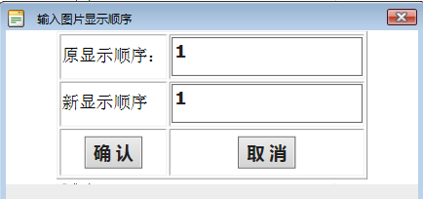
输入新的显示顺序：单击“确认”后，图片的显示顺序即可改变。

2.2.3发送审核部门
当所有的营业执照信息输入完毕，且所有相关的图片信息也已上传完毕后，并签章后，单击工具栏中的“发送审核部门”。
直至目前，当前的营业执照信息输入完毕。

2.3 其他资质信息
其他资质信息与上述操作类别，不再赘述。

3 企业信息总览
在“图2”中，点击“企业分类信息列表”中的“企业信息总览”，系统显示如下：
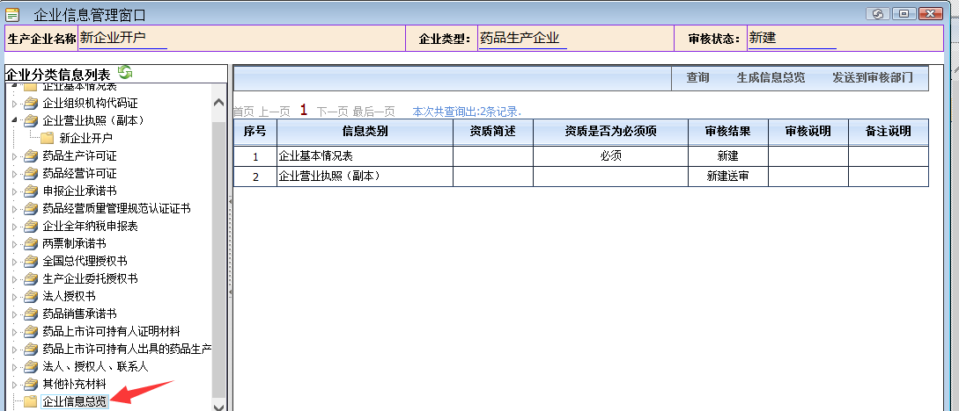
图3-1
点击工具栏中的“生成信息总览”。系统对已输入的信息进行分析汇总后，显示如下：
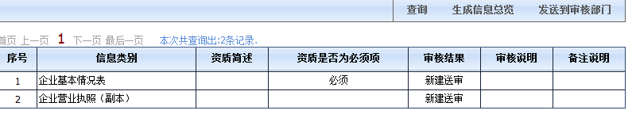
图3-2
上图中显示的是已经输入企业信息的情况，
- “是否必须”： 如果对应信息行中显示的是“必须”，表明此信息项为必填项。
- “审核结果”：表明各项信息的申报状态。
- “审核说明”：显示的是专家对信息的审核说明。

3.1 企业信息提交经办机构审核
在“图3-２”中，点击“发送审核部门”，系统会检查所申报的信息是否符合规定，如果不符合，再提示错误信息，供信息录入者进行信息修改。
特别提示：只有必填项已填写，并且各信息项已经提交审核，才为合格的申报信息，才能发送经办机构审核。

4 申请信息的提交
当所有的资质信息输入完成后。“图1”的信息变为：
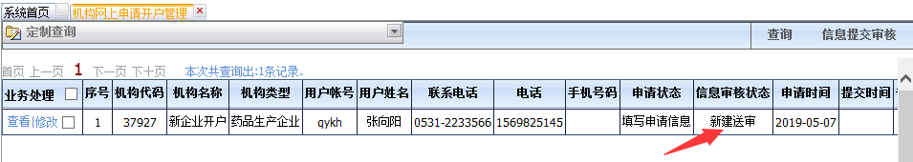
图中的“信息审核状态”由“新建”变为“新建送审”。
点击工具栏中“信息提交审核”，系统提示如下：
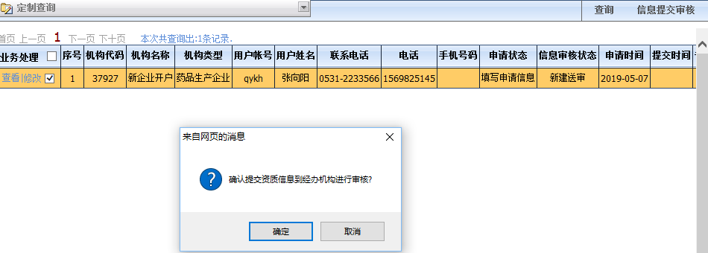
点击“确定”后，系统提示如下：
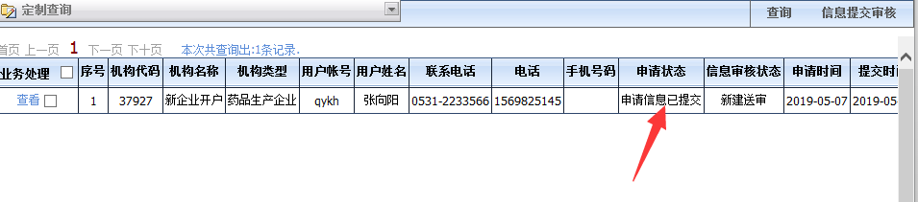
企业的“申请状态”由“填写申请信息”变为“申请信息已提交”。
至此，企业网上申请开户的资质全部完成，等待经办机构的审核。资质审核通过，系统会根据企业的类型开通相应的权限。

